Шиес – родина нашей свободы
То тут, то там, по пути к новому боевому посту в Шиесе, встречаются памятники ушедшей, но более развитой цивилизации: останки советской школы, руины советского кинотеатра.
Недалеко отсюда, на берегу реки Вычегда, находится город Сольвычегодск – место ссылки русских революционеров, одним из которых, в 1908-1910 гг. был И.В.Джугашвили (Сталин). Там же располагается одноименный дом-музей. Архангелогородцы чтят, и бережно хранят память о народных героях освобождения.
Неслучайно и появление на шапках защитников Шиеса красных лент – неизменного пароля партизан Великой Отечественной и большевиков-героев Гражданской войны.
Политические разговоры в лагере, своего рода моветон. И эту особенность коммуны, в определенной степени, можно понять. Коммунары не желают быть пешками в грязных играх современных буржуазных политиканов. Между тем, необходимо признать, что в среде участников лагеря все еще живет ложная идея «мы вне политики», и «политика тут не при чем».
Подлинное народовластие, которое декларируется коммуной, будет крайне трудно осуществить без осознания интересов крупного олигархического капитала, сросшегося с властью, очередной жертвой которого и стал Шиес.
Можно сколь угодно быть «вне политики», но это не отменяет влияние и зависимость от политики окружающей действительности.
Широко известно, что монополизация «мусорного бизнеса», и возникновение по всей России полигонов по утилизации отходов, тесно связаны с именем Игоря Чайки – младшего сына действующего генерального прокурора РФ Юрия Чайки.
Страх усугубить свое и так шаткое положение, сдерживает лагерь от более решительных шагов, и громких политических заявлений. В непосредственной близости, незаконное строительство мусорного полигона, и привлеченные к его охране наемники ЧОП (в Шиесе их презрительно называют «чопиками»). На протяжении более чем года существования лагеря, его сопровождают постоянные провокации и попытки силового разгона.
Рядом с палаточным городком, прямо в нескольких сотнях метров от будущего полигона – разноцветие флагов. Доминирует красный цвет: флаги Советского Союза, Левого Блока, РСД, «Другой России» Эдуарда Лимонова, «Сталинского полка», движения «За Новый Социализм» Н.Платошкина, ЛКСМ РФ. Представители этих организаций находились, а кто-то до сих пор находится в коммуне. Нашлось место и флагу Франции. Его оставила потрясенная смелостью русских коммунаров XXI века французская журналистка.
У боевого поста «Сталинград» небольшая палатка, над ней гордо реет кубинский флаг. Здесь обитает ополченец Шиеса с позывным «Че Гевара».
Само возникновение, неутихающего почти полтора года, протеста на станции Шиес – чистая случайность. Два внимательных лесника обнаружили незаконную вырубку леса неизвестными. Подробное расследование данного инцидента повергло жителей Урдомы в ужас. На месте бывшего рабочего поселка на станции Шиес планируется строительство огромного полигона по утилизации мусора, привезенного из Москвы.
Цели и задачи партизан Шиеса предельно просты и понятны: все строительные работы по возведению мусорного полигона на станции должны быть незамедлительно прекращены, техника увезена, а сам проект «экотехнопарка», который к слову, даже не имеет необходимого документального подтверждения – отозван.
Коммунары Шиеса пользуются поддержкой части депутатского корпуса Архангельской области, и местного самоуправления. Почти у каждого на устах всего три слова: «Это наша земля!».
(продолжение, начало в спецвыпуске 2) Элмар РУСТАМОВ

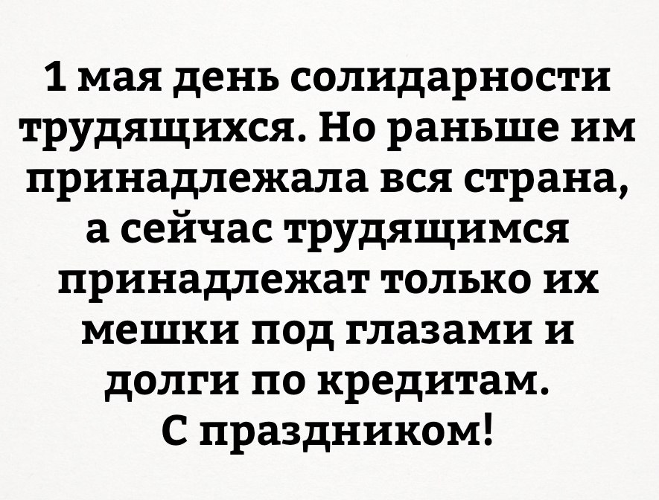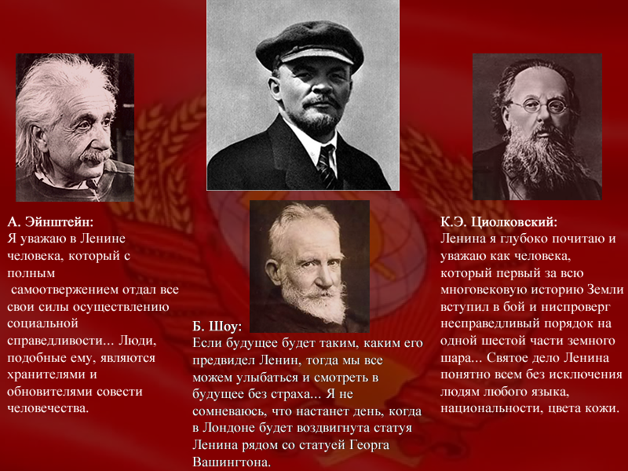
Колонка главного редактора: Вначале мы жили бедно, затем нас обокрали

Выяснились очень интересные нюансы заботы о нас федерально-феодальной власти страны. Ранее мы писали о бесполезности режимов «сизоизоляции», нарушении всех возможных законов не только РФ, в первую очередь конституции, но и декларации по правам человека. И очень много вопросов о финансовой помощи населению, прямую помощь деньгами в идеале. Существует расхожее мнение о незаконности всех проводимых мероприятий, о юридической несостоятельности претензий и штрафов. И косвенное убийство собственных граждан хотят представить как самоубийство, голодную смерть в «самоизоляции», это же добровольное самозаточение дома. Флагеллантство, если судить терминами средневековья, под чутким контролем инквизиции, полиции РФ. И «ставит плечо» государство, и обещает, и «пакеты» двигает. Расцвели идиотизм и произвол: спорность ношения масок подтверждена самими врачами, целесообразно использование их именно больными людьми, но это способ заработать дельцам от власти. Московские «изыски» поездок на личном автотранспорте одному, да ещё в маске, вообще за гранью понимания. А электронные пропуска как оберег отгоняют коронавирус? А очереди в метро? Цирк, да и только. Ранее «коррупционная система» следовала чёткому плану, и из этого никто уже тайны не делает, но сейчас вообще комедия. Крошка Цахес, выступая на тв, челяди говорит, мол, эпидемию удалось затормозить и буквально вскоре главный подручный бодреньким голосом сообщает о наличии у него короновируса, а затем и министров начало косить. Да как же так, как мы без чуткого руководства-то будем? Ну, это пока лирика была, а теперь факты. Все, без исключения, подвластные любопуты кричат о форс-мажоре, нашу процветающую империю застали врасплох орды иноземных вирусов. Радетели за народ встрепенулись и ринулись нас спасать. 1 апреля ГД (очень любит начальство эту дату, символично) приняла в новой редакции закон 68-ФЗ "О защите населения и территорий от чрезвычайных ситуаций природного и техногенного характера". Внесла в понятие катастрофа- "распространения заболевания, представляющего опасность для окружающих", добавила режим повышенной готовности и меры ограничения при нём. Казалось бы зачем, ведь есть N 52-ФЗ "О санитарно-эпидемиологическом благополучии населения", где есть карантинные меры и порядок возмещения вреда здоровью. Но нет же, в ФЗ 68 ст7 «Ликвидация чрезвычайных ситуаций осуществляется силами и средствами организаций, органов местного самоуправления, органов исполнительной власти субъектов Российской Федерации, на территориях которых сложилась чрезвычайная ситуация. При недостаточности вышеуказанных сил и средств в установленном законодательством Российской Федерации порядке привлекаются силы и средства федеральных органов исполнительной власти». И мы видим, что «привлеклись». В день дурака они утвердили список из 16-ти заболеваний в приложение к ФЗ 68. Когда в марте «царь» говорил о превентивности мер в связи с пандемией, я, как и многие другие граждане, не понимал что он имеет ввиду. А оказывается, это Постановление Правительства РФ от 31 января 2020 г. N 66"О внесении изменения в перечень заболеваний, представляющих опасность для окружающих" за подписью мишустрого. Изменение только одно: п.16 коронавирусная инфекция (2019-nCoV). Вот молодцы, позаботились. Весь февраль паяцы твердили нам, что это чудо-чудное и мы одной левой его, потом 2 месяца ждали выплат, «отнеслись с пониманием», а эти подонки уже в ЯНВАРЕ чётко осознавали приближающийся провал, изменили список, а потом и нужный закон и вуаля, эпическое: «денег нет, но вы держитесь»…никто ничего платить и не собирался, да и по всем признакам кубышка давно пуста, а мантра из слов «халва» только в речах «нацлидера». Ну и напоследок поправки в «закон о полиции» и закон «о дистанционном голосовании». Как тут не вспомнить остроумного М.Твена: «Если бы от выборов что-то зависело, то нам бы не позволили в них участвовать».
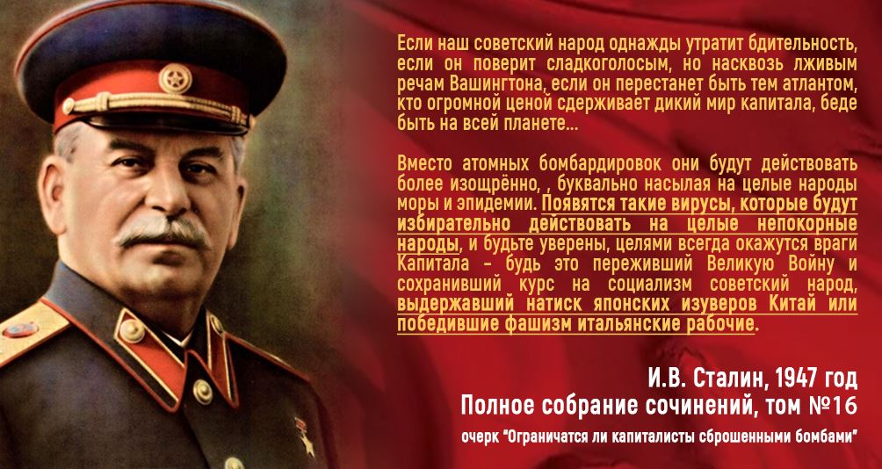
Пока мы живём в государстве, где частные сообщества являются частью национальной системы здравоохранения, в дальнейшем они станут одним из основных векторов развития.(министр здравоохренения рф в 2019 г), медицинское обслуживание станет уделом богатых, а старость это доля всех нас. Спросите себя и родных хотите ли вы выживать при таких условиях? Ответ очевиден. Надо чётко понимать, что Путин это давно не личность, это должность, местоблюститель. Силы нацбуржуазии опираются на него, разворовывая богатства страны, оппонируют им либерасты-ельциноиды, верные слуги трансконтинентальных буржуазных кланов, его «представители» велеречивы, предлагают «правильный капитализм». Это тоже ярмо, с другого ракурса, за примером к братьям-славянам. Не берём в расчёт имперско-коричневых выродков, это жалко-благородные идиоты. Да, мы не идеальны, пока разобщены и малочисленны, но у нас есть справедливая идея, есть всесильное учение Маркса, ибо оно верно. Капитализм сотрясают различные кризисы, и на горизонте маячит она- война. Это неизбежно, как рассвет…и первый этап уже идёт-бактериологический. Трудно поверить, что век спустя потомки титанов разума потеряют все соцблага, попадут в финансовое рабство, трудовую кабалу и впадут в вирусную истерию.
И опять живо звучит на просторах Руси:
«Долой самодержавие!»
«Долой войну!»
«Вся власть Советам!»
Памяти товарищей
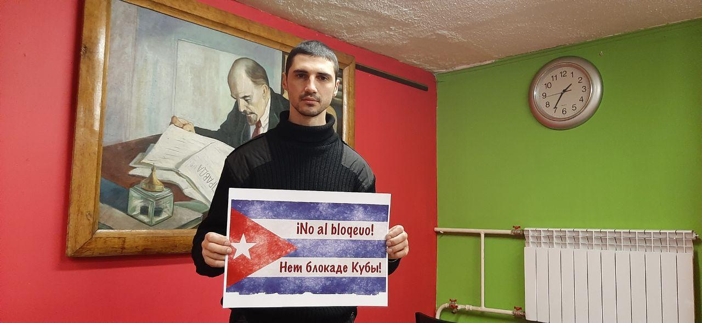
С Антоном Коровиным мы знакомы с университетских времен.
Почти в одно время пришли в коммунистическое
движение, вместе становились марксистами и все
эти годы дружили. И будем дружить, такие люди
не умирают — становятся героями, встав в ряды
тех, кто жил и боролся за лучший мир и обретают
бессмертие. Как может умереть друг и товарищ, с которым мы и на проходные ходили, и «Манифест коммунистической партии» самиздатом выпускали. На наболевший за многие годы вопрос «что тебя держит на войне» он всегда с улыбкой отвечал: «если не я, то кто?». Он мечтал пойти в магистратуру и преподавать студентам историю. Его мечта даже начала сбываться, когда он в Луганске поступил в университет. Очень переживал, что не может определиться с темой магистрской работы. Ему не повезло в Минске – капитализм сломал желания и отправил вкалывать по 12 часов на склад. Теперь же просто не успел…
Мы всегда много спорили. О войне, о мире, о жизни, о коммунизме. Мы могли обсуждать любую тему днями и ночами. Среди ночи выпить кофе и пойти прогуляться, лишь бы не спать. Но не только в спорах был силен товарищ. Он тянул семью и много работал. Всегда приходил на выручку и терпеть не мог несправедливость. Таких людей, на самом деле, очень мало.
В нулевые у нас была небольшая коммунистическая группа. Мы выпускали литературу, устраивали образовательные семинары и искали сторонников в появившихся тогда социальных сетях. Но в конце 2014 года все стало куда серьезнее, и в составе Добровольческого Коммунистического отряда (ДКО) он поехал защищать восставший Донбасс.
Почему коммунист Антон поехал, как тогда говорили «к призракам», стоит остановиться отдельно. Началась гражданская война в Украине. Привычный Майдан перерос в путч и кровавую бойню в центре Киева. Страна разваливалась по кусочкам, а в мае нацисты сожгли заживо наших товарищей в Доме Профсоюзов. Буквально на глазах рушился и без того хрупкий мир. Летом украинские карательные батальоны и Вооруженные силы Украины держали в осаде и обстреливали не принявшие фашистский переворот Луганск и Донецк. На окраинах областей разгоралась настоящая партизанская война. Появилось ополчение, и на Донбасс стали массово ехать добровольцы.
Ополчение росло быстро, но оно было очень разным. Уже летом была сформирована бригада «Призрак», которая не стала бороться за абстрактную власть в Луганске. «Призраки» ушли в Лисичанск, где дали свои первые бои, отражая наступление врагов Республики. Командиром был Алексей Мозговой. Коммунисты сразу обратили внимание на него и бригаду. Алексей Борисович кардинально выделялся из общей массы. Его главные идеи были просты.
Первая, организовать Совет Командиров – это тактическая необходимость. Совет Командиров был необходим – анархия и неразбериха на фронте ни к чему хорошему не приводили, а украинская армия уже справилась с бунтующими и не желающими воевать частями, набиралась опыта и готовилась к новому наступлению на республики.
Вторая и близкая к сердцу каждого из нас – война войне. Донбасс восстал против государственного переворота в Киеве, но вместо независимости получил снаряды. Войну развязали капиталисты в своих интересах. Беднякам же нужно не воевать друг с другом, а повернуть штыки против тех, кто развязал бойню. Мозговой был искренним, и к нему в бригаду ехали бороться осознанно. Не за адреналином, не за трофеями и не для того чтобы сбежать от наскучившей жизни или накопившихся проблем. К нему ехали воевать против войны, за мир.
Когда осенью 2014 года Антон рассказал о своих планах, я не мог поверить, что мой интеллигентный и ответственный товарищ, который и без того уже много тащил на своих плечах, едет воевать. Это было решение сильного. Он никогда не бросал слов на ветер и всегда делал так, как говорил. Единственное, что меня не удивило – он ехал именно в бригаду «Призрак».
( из воспоминаний современника, продолжение в следующем номере)

Еще раз о возможном объединении партий
Задача истинно революционной партии не в том, чтобы провозгласить невозможным отказ от всяких компромиссов, а в том, чтобы через все компромиссы, поскольку они неизбежны, уметь провести верность своим принципам, своему классу, своей революционной задаче, своему делу подготовки революции и воспитания масс народа к победе в революции. (Ленин)
В нынешней политической ситуации вопрос объединения усилий, концентрация сил для борьбы архи важен. Режим достиг основных показателей в операции «коронавирус», деньги заработаны, конкуренты зачищены, нужные карающие законы приняты, система надзора отработана. Несмотря на рост смертности властные дельцы дали команду на «смягчение» режима, резонно, на носу «одобрямс» поправок в конституцию, а осенью и вторая волна. В создавшейся ситуации очень вовремя «подоспел» запрет на проведение массовых мероприятий, необходимо срочно пересматривать методы партийной работы и агитации. Коммунисты, левые и союзники в это время привычно заняты теоретическими изысканиями и историческими спорами. Фактически превратившись в кружковцев, мы прозябаем на обочине жизни, так же не близко, как и наши эксплуататоры. В руководящих органах засилье личностей, которые своей «деятельностью» размежевания фактически льют воду на мельницу олигархо-феодального режима. Более всего данного элемента в главной лево-центристской силе страны- КПРФ. Члены КПРФ считают свою партию, почему-то единственной левой оппозиционной силой, имея, зачастую о марксизме смутное представление. Комчванство, большое количество спеси и гонора в «партийной работе» девальвировали понятие товарищеского отношения, взаимопомощи. Неприемлемы хамство и оскорбления, часто присутствующие в дискуссиях абсолютного большинства левых партий и движений. «Союз молодёжи и вся молодёжь вообще, которая хочет перейти к коммунизму, должна учиться коммунизму»- говорил Ленин 100 лет назад на III съезде комсомола. Никто из нас не встал на стезю борьбы умудрённый опытом, не бывает едино правильного мнения, генеральной линии, а остальные оппортунисты и филистёры. В период революционных преобразований какие-то идеи отпадают опытным путём, иные напротив действенны и жизнеспособны. Теория — это практика, наученная горьким опытом(с). Нам, крайне необходимы действенные методы борьбы, совместные, солидарные. Возможно, практика партийной борьбы в нынешней ситуации не даёт нужных результатов. Пролетариат, трудовой народ стремительными темпами нищает, смертность зашкаливает, впереди маячит угроза голода. На фоне приближающейся политической катастрофы мы обязаны объединять людские ресурсы, множить пролетарские ряды. Какую форму будет иметь этот союз коммунистических сил надо решать, возможно- это коалиция как в партии «Рот Фронт», или иное объединение левых, как Межрегиональное Объединение Коммунистов (МОК). Варианты есть, и на паритетных основах коммунисты обязаны прийти к объединению, чётко понимая, что кулуарные местечковые колебания неспособны привести к резонансу. «Без организации масс пролетариат — ничто. Организованный, он — все. Организованность есть единство действия, единство практического выступления. Ho, разумеется, всякие действия и всяческие выступления ценны лишь потому и постольку, поскольку они двигают вперед, а не назад, — поскольку они идейно сплачивают пролетариат, поднимая его, а не принижая, не развращая, не расслабляя,»-писал Ленин. «Вообще Советы являются наиболее целесообразной формой организации масс, но мы должны говорить не языком учреждений, а указывать классовое содержание, должны стремиться к тому, чтобы массы также различали форму от содержания. Вообще говоря, вопрос о формах организации не является основным. Будет революционный подъем, создадутся и организационные формы. Пусть вопрос о формах не заслоняет основного вопроса: в руки какого класса должна перейти власть»- Сталин. Мы ещё раз настоятельно призываем коммунистов и сторонников, наших союзников из рядов социал-демократов к конструктивному диалогу, скрупулёзно проанализировать сегодняшнюю политическую ситуацию и немедленно выработать совместный план действий, промедление смерти подобно. В эпилоге хочу провести историческую параллель - КПГ под руководством Э.Тельмана, несмотря на имеющиеся силы, была разгромлена реакцией и это привело к мировой катастрофе. «С особой силой поднимет голову национализм. Он на какое-то время придавит интернационализм и патриотизм, только на какое-то время. Возникнут национальные группы внутри наций и конфликты. Появится много вождей-пигмеев, предателей внутри своих наций»- Сталин.
товарищ Ирина
Главный редактор: тел. 8 (925) 421-89-69, Сморгонский И.Б. Редколлегия: бюро Московского областного комитета ОКП. Тираж 999 экз. www.ucp.su

